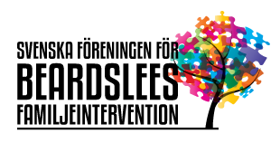

Inbjudan till inspirationsdag för medlemmar i föreningen för Beardslees familjeintervention

Torsdag 6/5 10.00 – 15.00

Hej och välkommen till inspirationsdag! Vi är glada över att äntligen kunna genomföra dagen efter att den behövt skjutas upp. Vi hoppas att programmet ska inspirera i arbetet med barn och familjer och med Beardsleeinterventioner! För att genomföra dagen kommer vi att använda oss av Teams.

Dagen är kostnadsfri men för att delta behöver du vara medlem i föreningen. Information om hur du blir det finns på föreningens hemsida: www.sfbi.se. Länk till mötet kommer att skickas ut tillsammans med information om hur du går tillväga för att delta i mötet under vecka 17.

Anmälan görs senast 23/4 -21 till Sofie Holmgren Annander:
sofie.holmgren.annander@vgregion.se
Vid frågor går det också bra att ringa på tel 031 343 87 65

Välkomna! Agneta Leemann & Sofie Holmgren Annander Göteborg

